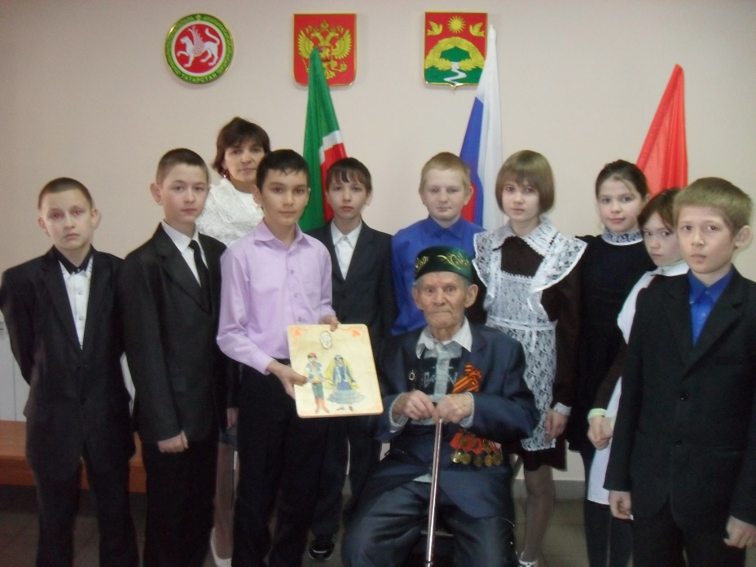
Бөек Җиңүне Берлинда каршы алган сугышветераны,ветеран-укытучыУтяшев Асаф бабай бездә кунакта.

